**TRƯỜNG ĐẠI HỌC GIAO THÔNG VẬN TẢI**

**PHÂN HIỆU TẠI TP. HỒ CHÍ MINH**

**BỘ MÔN CÔNG NGHỆ THÔNG TIN**



**BÁO CÁO BÀI TẬP LỚN**

**CƠ SỞ DỮ LIỆU**

**ĐỀ TÀI: QUẢN LÍ XƯỞNG SẢN XUẤT BÁNH KẸO**

Giảng viên hướng dẫn: TRẦN THỊ DUNG

Sinh viên thực hiện: 1. NGÔ VĂN CHIẾN

2. LÊ ĐÌNH CHIẾN

3. HUỲNH QUANG HUY

4. TRẦN MINH TUẤN

Lớp : CÔNG NGHỆ THÔNG TIN

Khoá :59

TP. Hồ Chí Minh, ngày 1 tháng 6 năm 2020

# MỤC LỤC

MỤC LỤC 3

MÔ TẢ ĐỀ TÀI 4

LỜI CẢM ƠN 6

NHẬN XÉT CỦA GIÁO VIÊN HƯỚNG DẪN 7

CHƯƠNG 1: MÔ HÌNH ERD VÀ LƯỢC ĐỒ QUAN HỆ 8

CHƯƠNG 2: CHI TIẾT CÁC TABLE TRONG CƠ SỞ DỮ LIỆU 10

1. TABLE: CHUXUONG 10

2. TABLE: NHANVIEN 11

3. TABLE : NGUYENLIEU 12

4. TABLE : SANPHAM 13

5. TABLE : NHAP 14

6. TABLE : DUNGLAM 15

7. TABLE : SANXUAT 16

8. TABLE : DOITAC 17

9. TABLE : HOADONPHANPHOI 18

10. TABLE : PHANPHOI 19

11. TABLE : CHITIETHOADON 20

CHƯƠNG 3 : SƠ ĐỒ QUAN HỆ 21

CHƯƠNG 4 : CHI TIẾT CODE TẠO CƠ SỞ DỮ LIỆU 22

CHƯƠNG 5 : CÁC TRUY VẤN 29

# MÔ TẢ ĐỀ TÀI

Bánh kẹo, những món hàng gắn liền với tuổi thơ của biết bao người. Ngày nay, thay vì thưởng thức những hương vị ngọt mà tuổi thơ đã từng ăn qua thì con người ta lại đi tìm cái mới, những hương vị khác lạ đủ để kích thích vị giác của mình. Chính vì vậy mà những tiệm bánh, xưởng sản xuất bánh kẹo mọc lên như nấm với đầy đủ hương vị và đa dạng về chủng loại. Vậy vấn đề đặt ra là: Làm sao để quản lý một xưởng sản xuất bánh kẹo và phân phối những sản phẩm đó tới tay người tiêu dung. Đó cũng chính là đề tài mà nhóm em chọn:’QUẢN LÍ XƯỞNG SẢN XUẤT BÁNH KẸO’. Thời đại của công nghệ, thời đại 4.0 đang phát triển không ngừng. Vậy làm sao chúng ta áp dụng tin học vào hệ thống quản lý xưởng sản xuất bánh kẹo. Qua sự tìm hiểu và đi từ yêu cầu của để tài, nhóm em đã đưa ra mô hình mới với sự trợ giúp của máy tính về hệ thống quản lý của xưởng sản xuất bánh kẹo.

Xây dựng một cơ sở dữ liệu để quản lí một xưởng sản xuất bánh kẹo bao gồm các tập thực thể:

* Chủ xưởng gồm: Tên chủ xưởng, địa chỉ, số điện thoại
* Nhân viên gồm: Tên nhân viên, mã nhân viên, số điện thoại, giới tính, địa chỉ
* Nguyên liệu gồm: Tên nguyên liệu, số lượng, đơn giá
* Sản phẩm gồm: Tên sản phẩm, ngày sản xuất, hạn sử dụng, mã sản phẩm, thành phần
* Đối tác khách hàng gồm: Tên đối tác, mã đối tác, địa chỉ, số điện thoại, tên cửa hàng
* Hóa đơn phân phối sản phẩm gồm:Mã phân phối, ngày phân phối, số lượng sản phẩm phân phối
* Chi tiết hóa đơn gồm: Mã hóa đơn, tên hàng, số lượng, đơn giá

Trong đó:

* Một ông chủ quản lí nhiều nhân viên
* Mỗi nhân viên được quản lí bở một ông chủ
* Mỗi nguyên liệu có thể được nhập bởi một hoặc nhiều nhân viên
* Một nhân viên có thể nhập một hoặc nhiều loại nguyên liệu
* Mỗi nguyên liệu có thể dùng để làm ra một hoặc nhiều sản phẩm
* Mỗi sản phẩm có thể tạo ra từ một hoặc nhiều loại nguyên liệu
* Mỗi sản phẩm có thể được sản xuất ra bởi một hoặc nhiều nhân viên
* Mỗi nhân viên có thể sản xuất một hoặc nhiều sản phẩm
* Mỗi đối tác khách hàng chỉ hợp tác với một ông chủ
* Một ông chủ có thể hợp tác với nhiều đối tác khách hàng khác nhau
* Mỗi đối tác khách hàng có thể nhân một hoặc nhiều hóa đơn
* Một hóa đơn sẽ được gửi đến một đối tác
* Mỗi hóa đơn sẽ có một chi tiết hóa đơn
* Chi tiết hóa đơn có thể áp dụng cho nhiều hóa đơn

Nhằm giúp cho việc quản lý cửa hàng thuận lợi và dễ dàng trong việc mua bán giữa người mua và người bán cũng như quản lý hóa đơn mua hàng, cơ sở dũ liệu này sẽ giúp làm điều đó.

# LỜI CẢM ƠN

Trên thực tế không có sự thành công nào mà không gắn liền với những sự hỗ trợ, giúp đỡ dù ít hay nhiều, dù trực tiếp hay gián tiếp của người khác. Trong suốt thời gian từ khi bắt đầu học tập ở giảng đường đại học đến nay, em đã nhận được rất nhiều sự quan tâm, giúp đỡ của quý thầy cô và bạn bè. Với lòng biết ơn sâu sắc nhất, em xin gửi đến quý thầy cô ở Khoa Công nghệ thông tin – Trường Đại Học Giao thông vận tải Phân hiệu tại TP. Hồ Chí Minh đã cùng với tri thức và tâm huyết của mình để truyền đạt vốn kiến thức quý báu cho chúng em trong suốt thời gian học tập tại trường. Và đặc biệt, trong học kỳ này, khoa đã tổ chức cho chúng em được tiếp cận với môn học mà theo em là rất hữu ích đối với sinh viên ngành khoa Công nghệ thông tin cũng như tất cả các sinh viên thuộc các chuyên ngành khoa khác. Đó là môn học "Cơ sở dữ liệu". Em xin chân thành cảm ơn cô Trần Thị Dung đã tận tâm hướng dẫn chúng em qua từng buổi học trên lớp. Nếu không có những lời hướng dẫn, dạy bảo của cô thì em nghĩ bài thu hoạch này của em rất khó có thể hoàn thiện được. Một lần nữa, em xin chân thành cảm ơn cô. Bài thu hoạch được thực hiện trong khoảng thời gian dài. Bước đầu đi vào thực tế, tìm hiểu, kiến thức của em còn hạn chế và còn nhiều bỡ ngỡ. Do vậy, không tránh khỏi những thiếu sót là điều chắc chắn, em rất mong nhận được những ý kiến đóng góp quý báu của quý cô và các bạn học cùng lớp để kiến thức của em trong lĩnh vực này được hoàn thiện hơn.

# 

# NHẬN XÉT CỦA GIÁO VIÊN HƯỚNG DẪN

|  |
| --- |
| ***TP. Hồ Chí Minh, ngày 14 tháng 5 năm 2019***  **Giáo viên hướng dẫn**  **Trần Thị Dung** |

# CHƯƠNG 1: MÔ HÌNH ERD VÀ LƯỢC ĐỒ QUAN HỆ

1 MÔ HÌNH ERD:

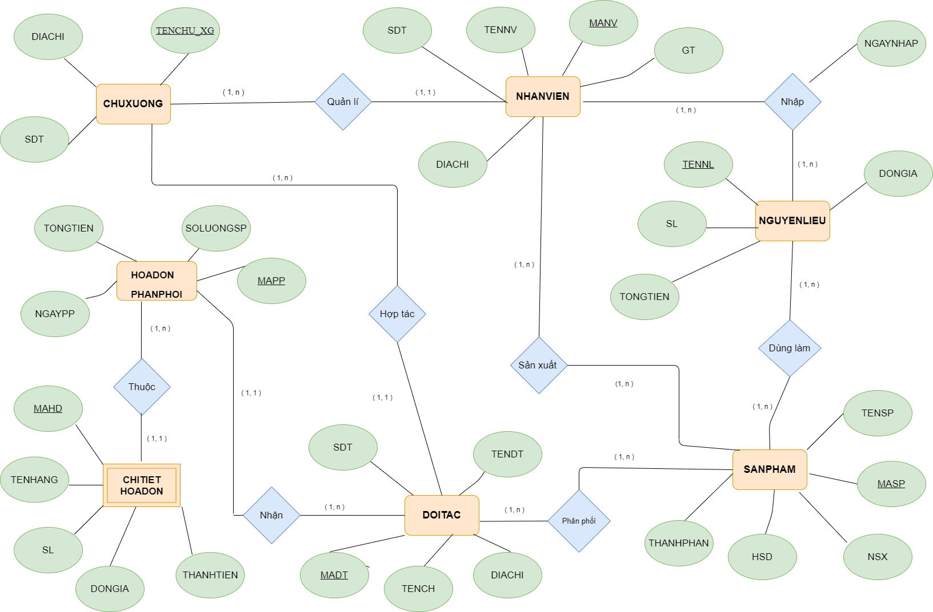

2. LƯỢC ĐỒ QUAN HỆ

CHUXUONG ( TENCHU_XG, DIACHI, SDT )

NHANVIEN ( TENNV, MANV, DIACHI, SDT, GT, **TENCHU_XG**)

NGUYENLIEU ( TENNL, SL, DONGIA)

NHAP **(** MANV, TENNL, NGAYNHAP )

DUNGLAM ( TENNL, MASP )

SANXUAT ( MANV, MASP )

SANPHAM ( MASP, TENSP, NSX, HSD, THANHPHAN )

PHANPHOI ( MASP, MADT )

DOITAC ( MADT, TENDT, DIACHI, SDT, TENCH, **TENCHU_XG**)

HOADONPHANPHOI ( MAPP, NGAYPP, SOLUONGSP, **MADT** )

CHITIETHOADON ( MAHOADON, TENHANG, SL, DONGIA, **MAPP** )

# CHƯƠNG 2: CHI TIẾT CÁC TABLE TRONG CƠ SỞ DỮ LIỆU

## 1. TABLE: CHUXUONG

CHUXUONG ( TENCHU_XG, DIACHI, SDT )

+ Khóa chính: TENCHU_XG

* Design

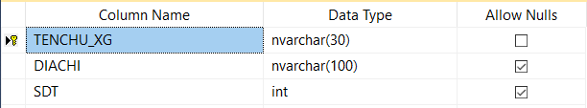

* Chi tiết:



## 2. TABLE: NHANVIEN

NHANVIEN ( TENNV, MANV, DIACHI, SDT, GT, **TENCHU_XG**)

+ Khóa chính : MANV

* Design

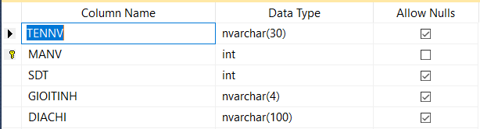

* Chi tiết

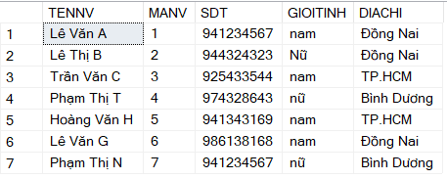

## 3. TABLE : NGUYENLIEU

NGUYENLIEU ( TENNL, SL, DONGIA)

+ Khóa chính : TENNL

* Design

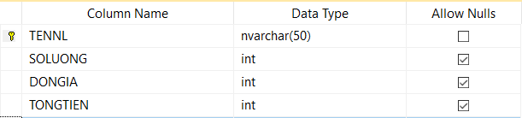

* Chi tiết

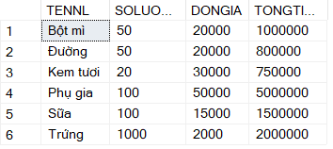

## 4. TABLE : SANPHAM

SANPHAM ( MASP, TENSP, NSX, HSD, THANHPHAN )

- Khóa chính : MASP

- Design

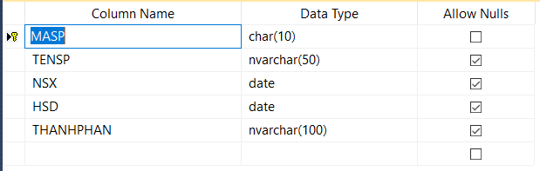

- Chi tiết

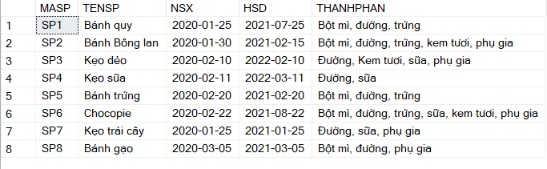

## 5. TABLE : NHAP

NHAP **(** MANV, TENNL, NGAYNHAP )

- Khóa chính : MANV, TENNL

-Design

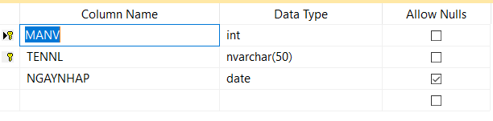

- Chi tiết

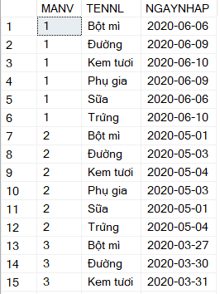 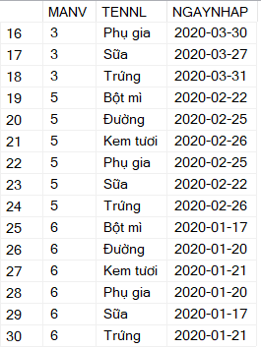

## 6. TABLE : DUNGLAM

DUNGLAM ( TENNL, MASP )

- Khóa chính : TENNL, MASP

- Design

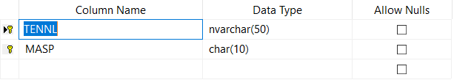

- Chi tiết

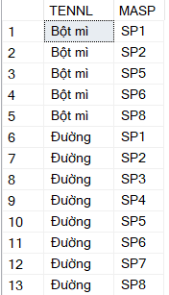 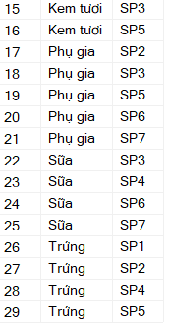

## 7. TABLE : SANXUAT

SANXUAT ( MANV, MASP )

- Khóa chính : MANV, MASP

- Design :

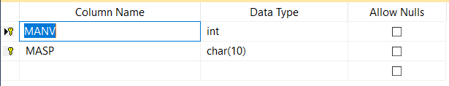

- Chi tiết :

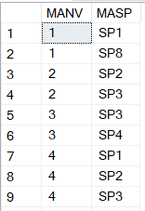 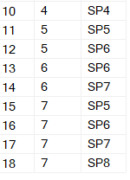

## 8. TABLE : DOITAC

DOITAC ( MADT, TENDT, DIACHI, SDT, TENCH, **TENCHU_XG**)

- Khóa chính : MADT

- Design

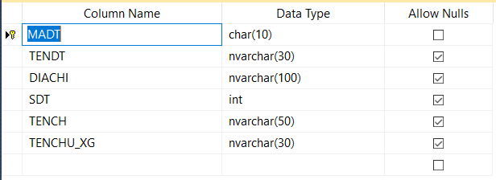

- Chi tiết :

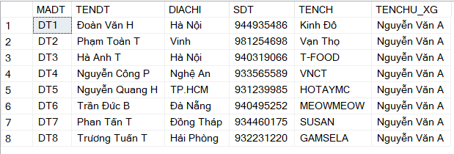

## 9. TABLE : HOADONPHANPHOI

HOADONPHANPHOI ( MAPP, NGAYPP, SOLUONGSP, **MADT** )

-Khóa chính : MAPP

- Design :

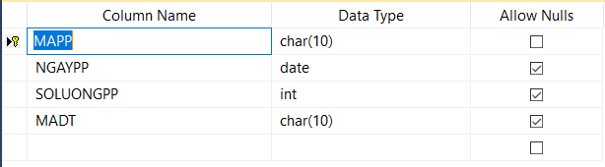

- Chi tiết :

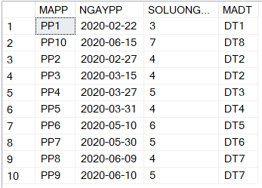

## 10. TABLE : PHANPHOI

PHANPHOI ( MASP, MADT )

- Khóa chính : MASP, MADT

- Design :

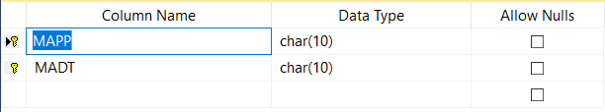

- Chi tiết :

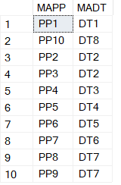

## 11. TABLE : CHITIETHOADON

CHITIETHOADON ( MAHOADON, TENHANG, SL, DONGIA, **MAPP** )

-Khóa chính : MAHOADON

- Disign :

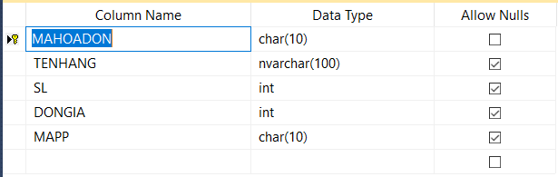

-Chi tiết :



# CHƯƠNG 3 : SƠ ĐỒ QUAN HỆ

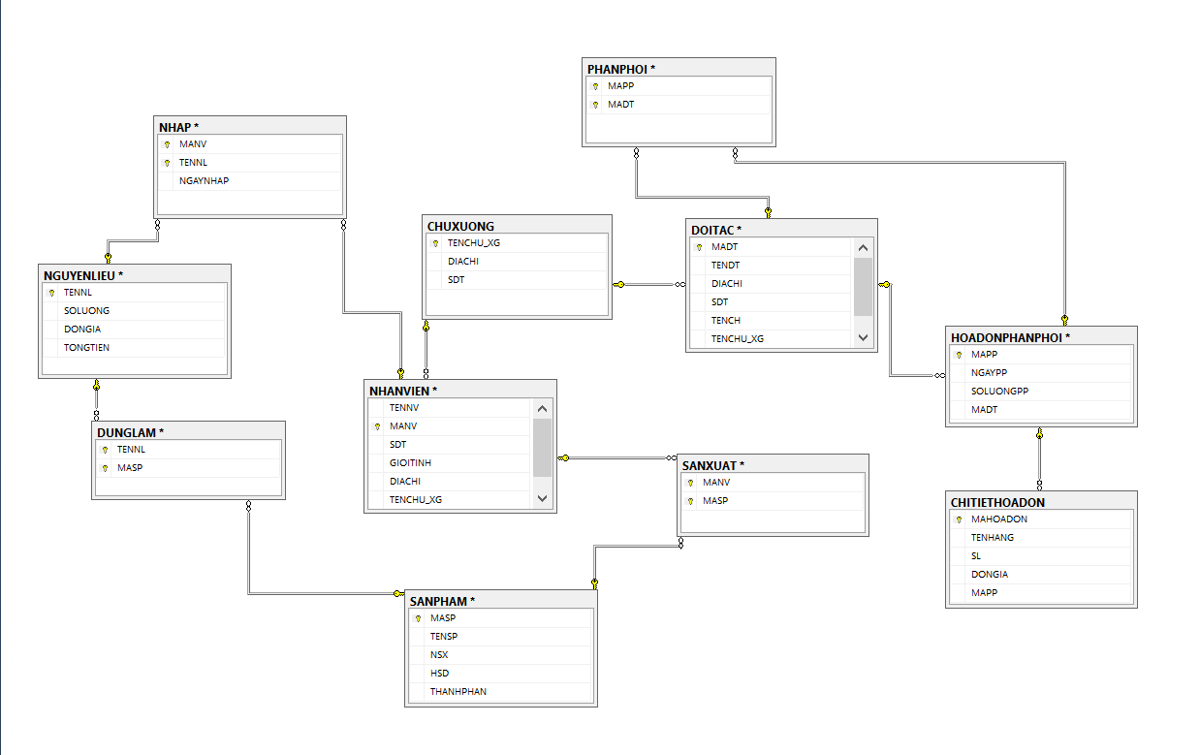

# CHƯƠNG 4 : CHI TIẾT CODE TẠO CƠ SỞ DỮ LIỆU

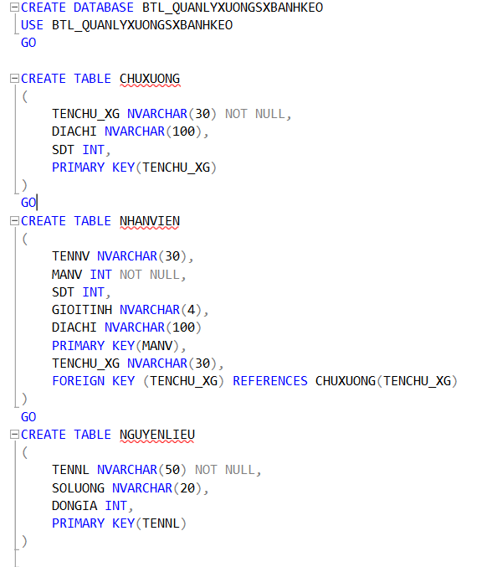

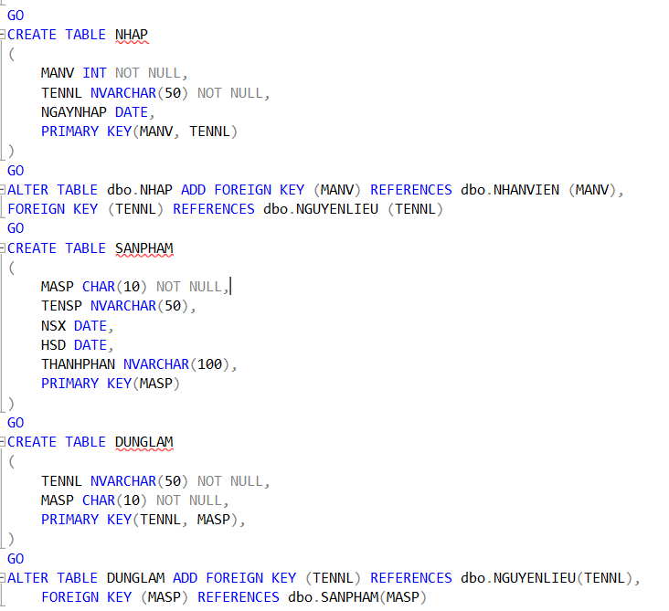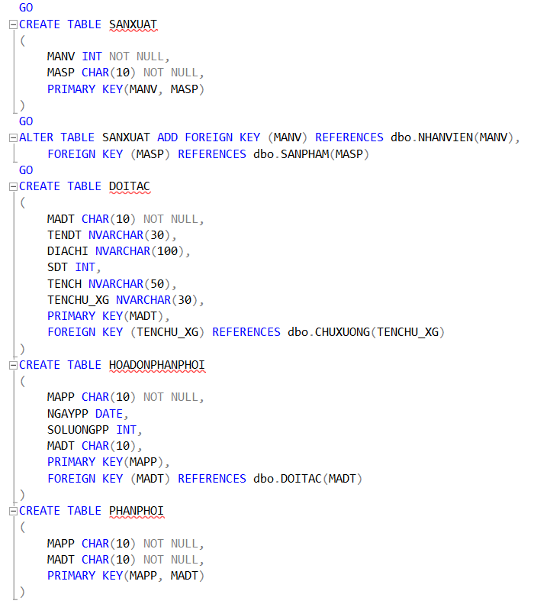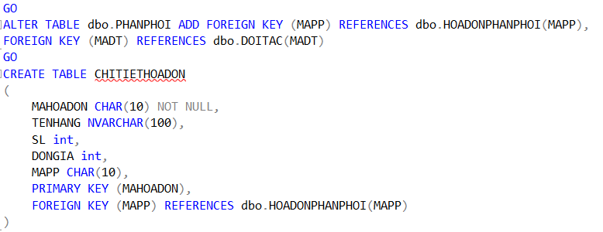

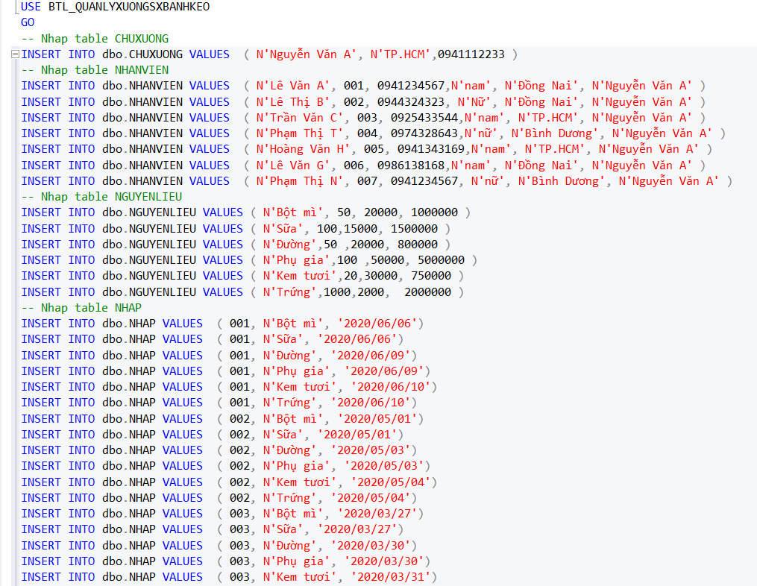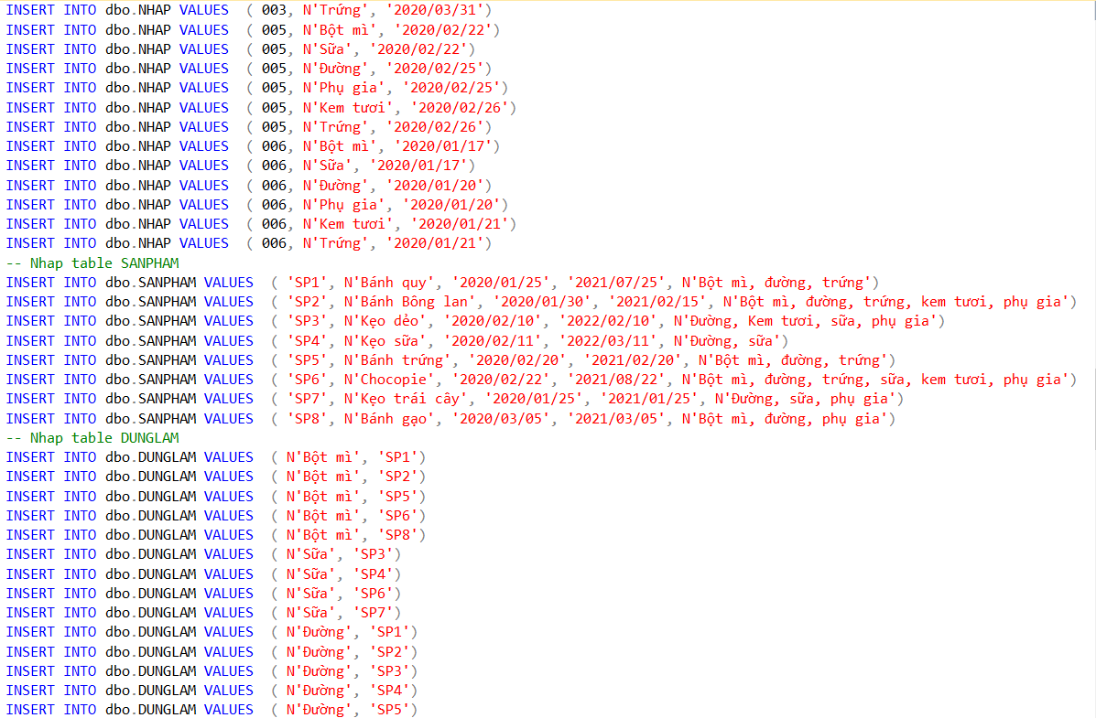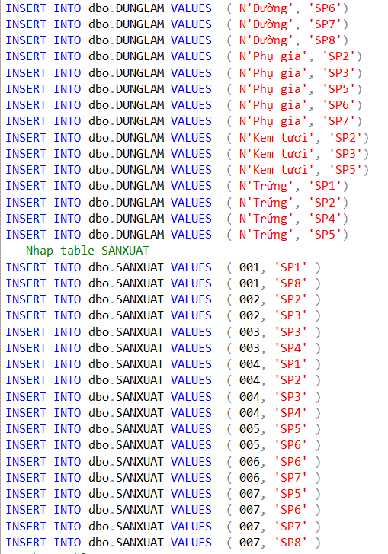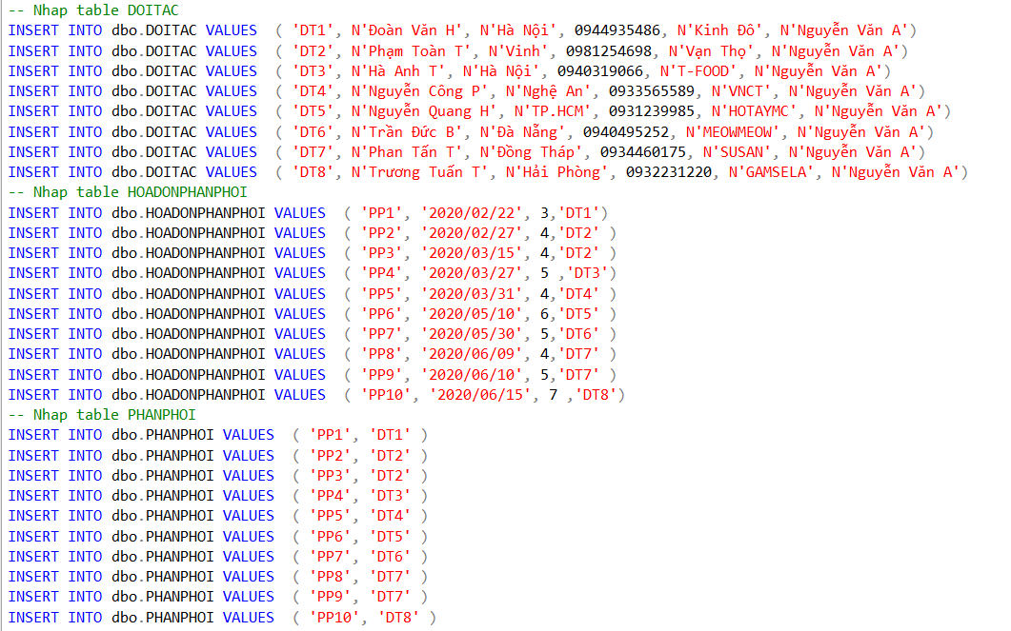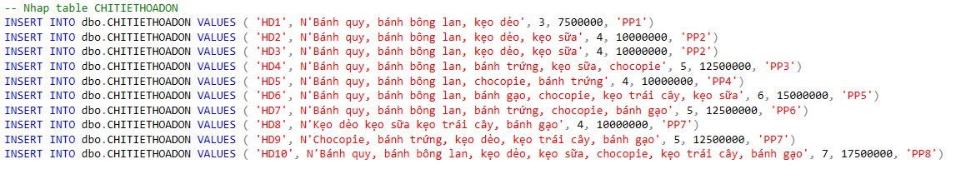

# CHƯƠNG 5 : CÁC TRUY VẤN

